Das Deutsche Kaiserreich – Reichsgründung 1871

2.5. Nationaldenkmäler des Kaiserreichs
Von Stefan Schuch

Kaiser Wilhelm I. und auch sein Nachfolger Wilhelm II. lassen an verschiedenen Orten im Deutschen Reich Nationaldenkmäler errichten. Im Film (iAB 2.5) werden das Hermannsdenkmal, das Niederwalddenkmal und das Kaiser-Wilhelm-Denkmal am Deutschen Eck vorgestellt.

Aufgaben
- Schaue dir den Filmausschnitt an und notiere dir, welche Funktion die Nationaldenkmäler im Kaiserreich haben und inwiefern sie auch innere Konflikte des Kaiserreichs widerspiegeln.
- Im Memory werden noch weitere Nationaldenkmäler des Kaiserreichs vorgestellt. Finde die zusammengehörigen Paare. Ordne dafür den Abbildungen 1 – 8 die passenden Erklärungen
A – H zu.
- Denkmäler erinnern an historische Persönlichkeiten oder geschichtliche Ereignisse. Neben Nationaldenkmälern gibt es auch Kriegerdenkmäler, Mahnmale oder andere Formen. Suche ein Denkmal in deiner Nähe und recherchiere dessen historischen Hintergrund. Gestalte mit deinen Ergebnissen ein Poster bzw. eine Collage. Die Methodenkarte Interpretation von Denkmälern gibt dir wertvolle Tipps zur Erkundung eines Denkmals.

Memory: Nationaldenkmäler des Kaiserreichs

1  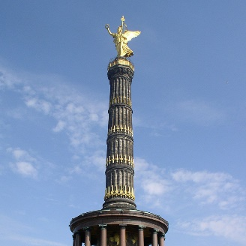 | 2  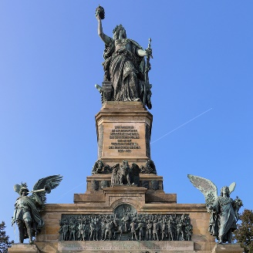 | 3  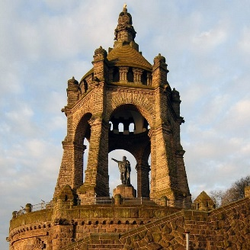 | 4  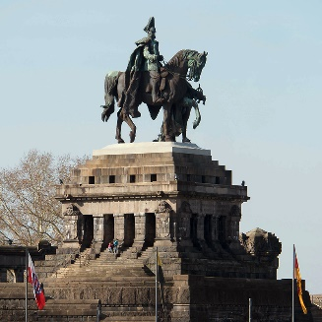
5  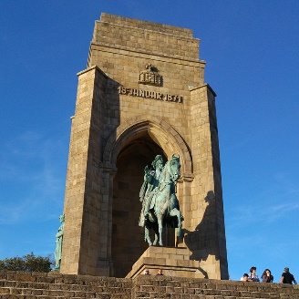 | 6  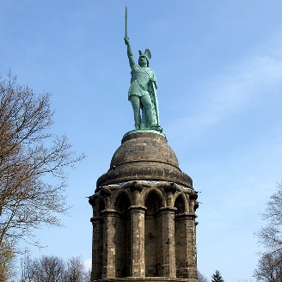 | 7  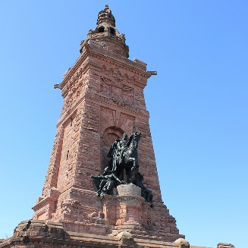 | 8  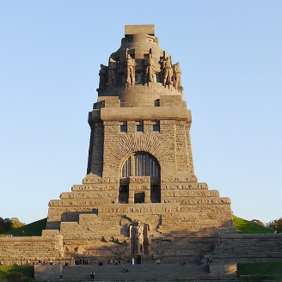

a  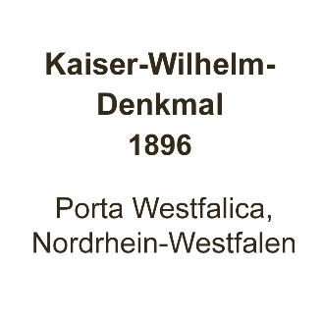 | b  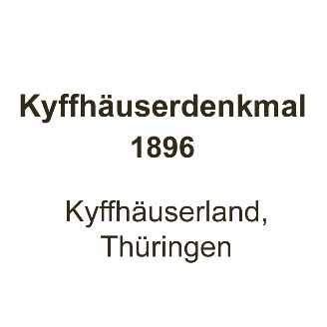 | c  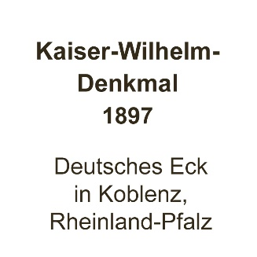 | d  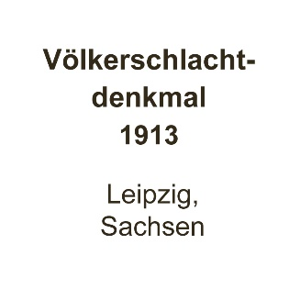
e  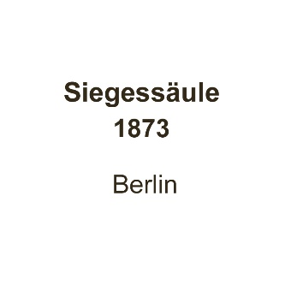 | f  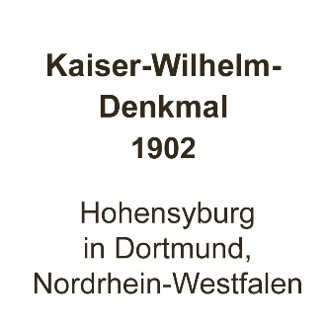 | g  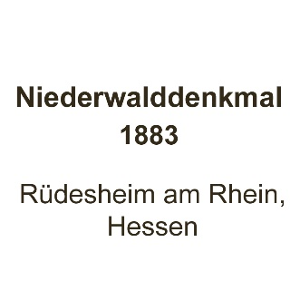 | h  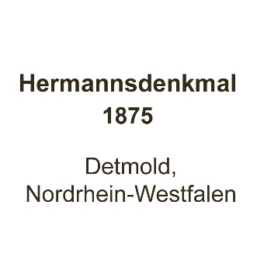

Quellen: Abb. 1: Achim Raschka, 2012, CC BY-SA 3.0, https://commons.wikimedia.org/w/index.php?curid=92185 (15.09.2020); Abb. 2: Martin Kraft, 2014, CC BY-SA 3.0, https://commons.wikimedia.org/w/index.php?curid=31510792 (15.09.2020); Abb. 3: Dschazz, 2006, CC BY-SA 2.0 de, https://commons.wikimedia.org/w/index.php?curid=3408112 (15.09.2020); Abb. 4: Rolf Kranz, 2019, CC BY-SA 4.0, https://commons.wikimedia.org/w/index.php?curid=76802953 (15.09.2020); Abb. 5: Carola Halfmann, 2018; Abb. 6: Nawi112, 2008, CC BY-SA 3.0, https://commons.wikimedia.org/w/index.php?curid=3919181 (15.09.2020); Abb. 7: Kora27, 2015, CC BY-SA 4.0, https://commons.wikimedia.org/w/index.php?curid=43339924 (15.09.2020); Abb. 8: Carola Halfmann, 2016.

